UBND THÀNH PHỐ NINH BÌNH  PHÒNG VĂN HÓA VÀ THÔNG TIN | CỘNG HÒA XÃ HỘI CHỦ NGHĨA VIỆT NAM  Độc lập - Tự do - Hạnh phúc
 | TP. Ninh Bình, ngày 19 tháng 9 năm 2023

PHIẾU TRÌNH KÝ VĂN BẢN
(Văn bản trình ký số )

Kính gửi: Lãnh đạo UBND thành phố Ninh Bình.

1. Trích yếu nội dung văn bản: V/v triển khai “Bộ tiêu chí về môi trường văn hóa trong lễ hội truyền thống”.
2. Loại Văn bản: Công văn
3. Thực hiện ý kiến chỉ đạo của Lãnh đạo UBND thành phố: Căn cứ Công văn số 1618/SVHTT-NSVHGĐ ngày 18/9/2023 của Sở Văn hóa và Thể thao về việc triển khai “Bộ tiêu chí về môi trường văn hóa trong lễ hội truyền thống”.
4. Thành phần hồ sơ kèm theo văn bản trình ký: Công văn
5. Thời hạn được giao tham mưu:
6. Tài liệu gửi kèm theo văn bản ban hành: Quyết định
7. Đơn vị nhận văn bản:
- Các phòng, ban, đơn vị thuộc thành phố;
- Ủy ban nhân dân các phường, xã.
Văn bản tham mưu đã đảm bảo về trình tự thủ tục, căn cứ pháp lý, thẩm quyền, nội dung ban hành theo đúng quy định, phòng Văn hóa và Thông tin trình Lãnh đạo UBND thành phố xem xét, ký ban hành.

NGƯỜI SOẠN THẢO  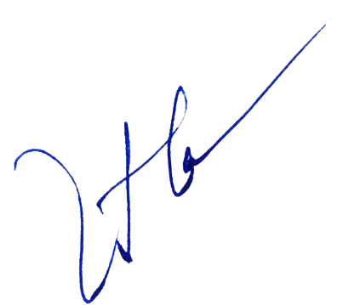  Nguyễn Việt Hoa | LÃNH ĐẠO ĐƠN VỊ  Đinh Thành Sơn
LÃNH ĐẠO VĂN PHÒNG HĐND - UBND TP THẨM ĐỊNH
THỂ THỨC, KỸ THUẬT TRÌNH BÀY VĂN BẢN
(Ký, ghi rõ họ tên)

